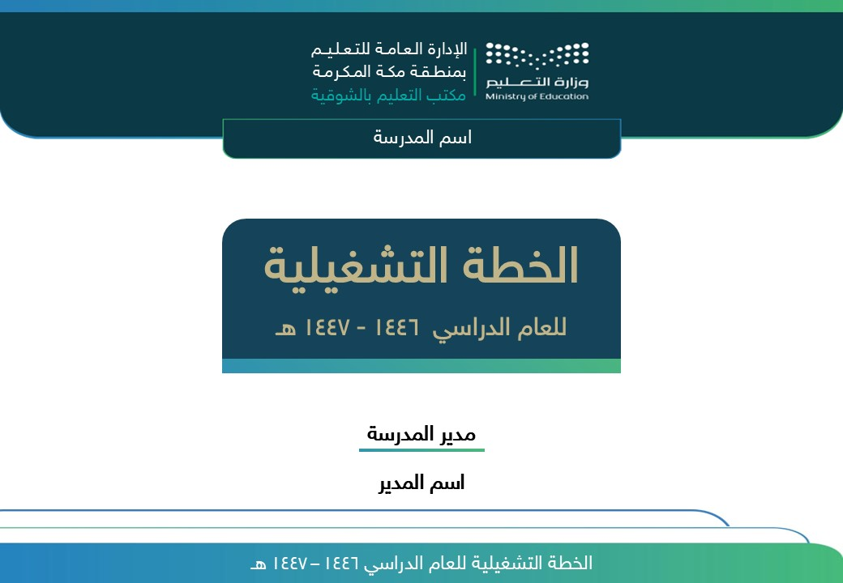
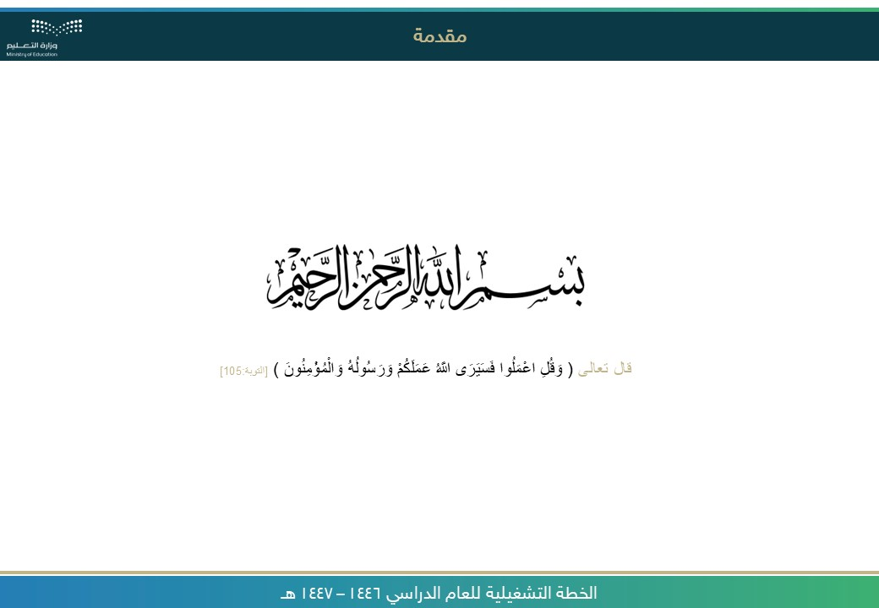
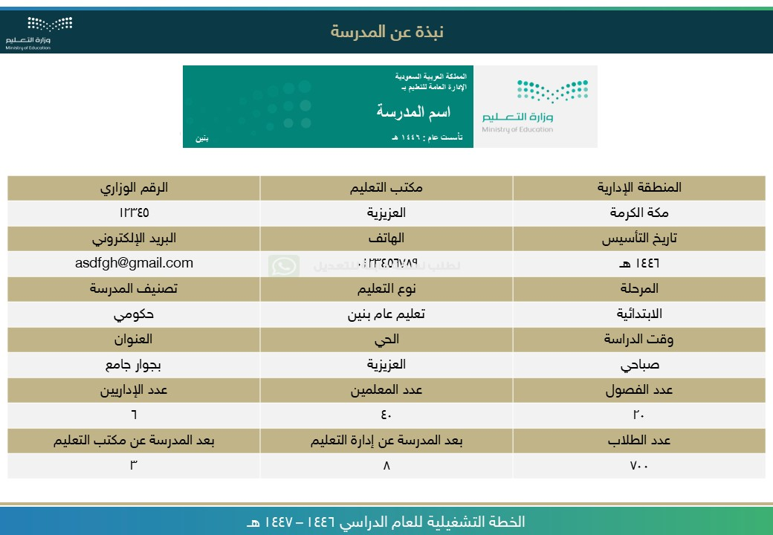

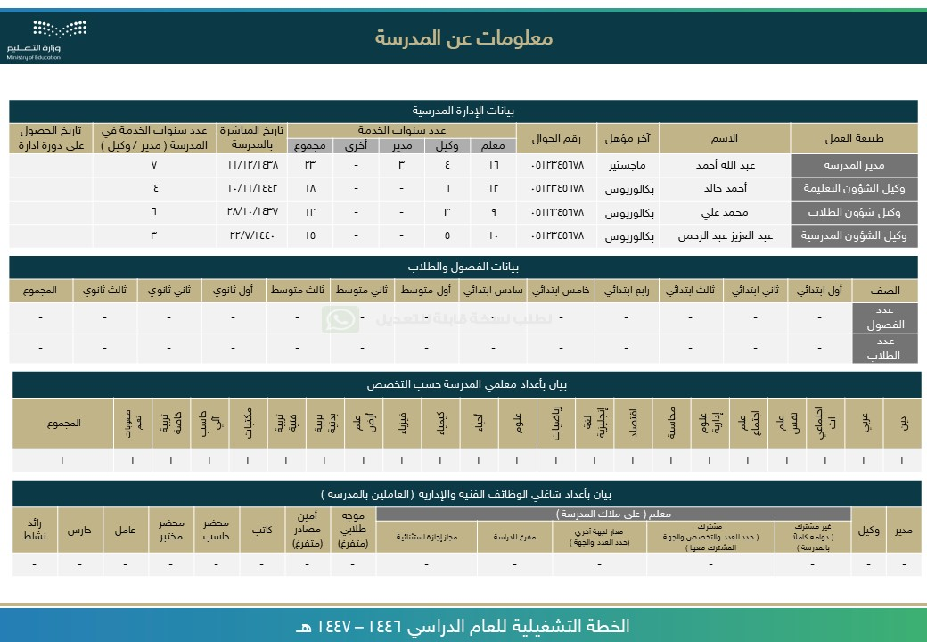

ر
ا
ع
ش

,
ز
م
ر

,
ة
ي
ن
ف

ة
ص
ا
ص
ق

,
ت
ا
م
و
س
ر
ل
ا

لى
ع

ي
و
ت
ح
ت

ة
ر
و
ص
اً
ي
ئ
ا
ق
ل
ت

ف
ص
و
ل
ا

ء
ا
ش
ن
إ

م
ت

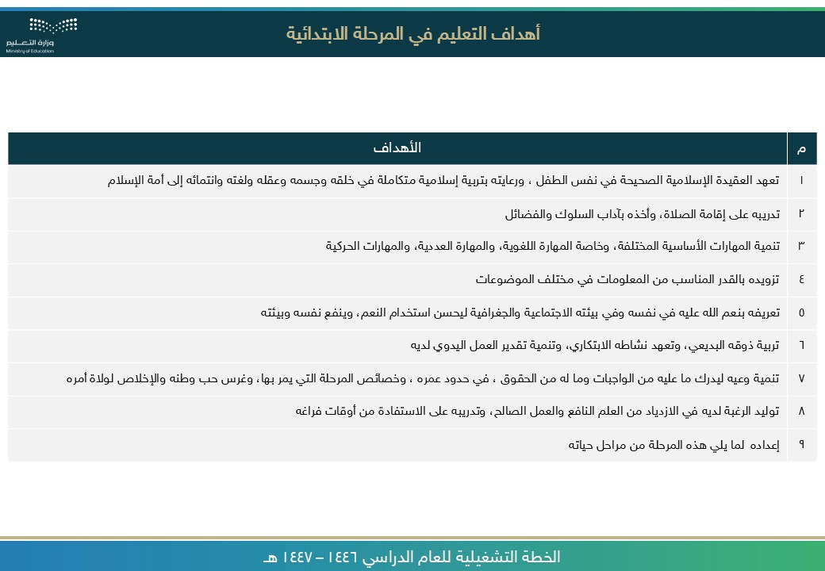
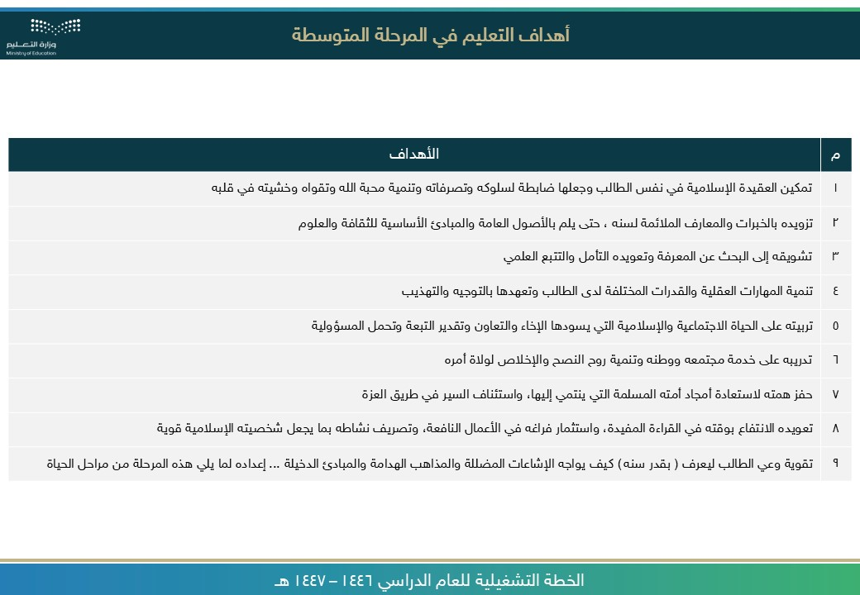
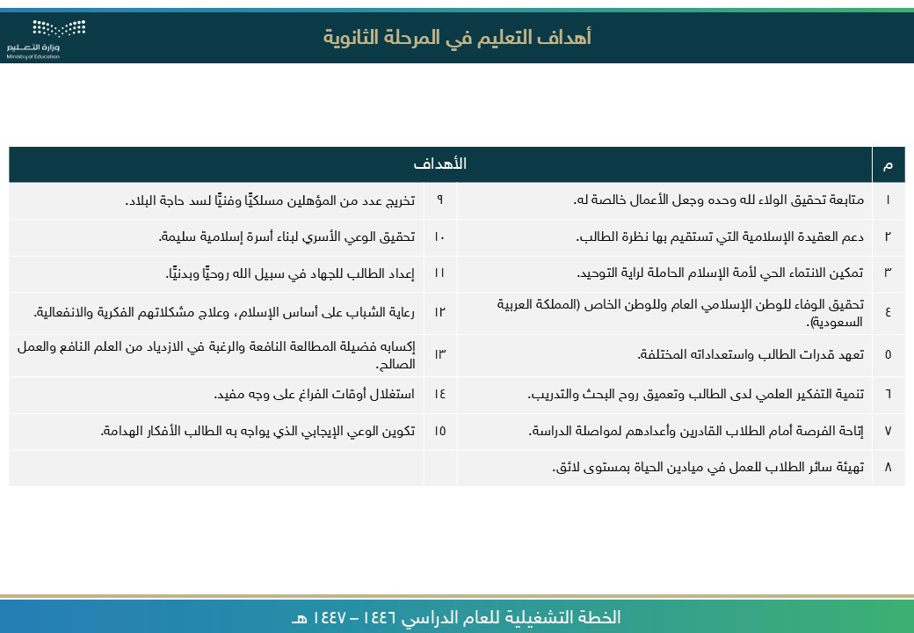
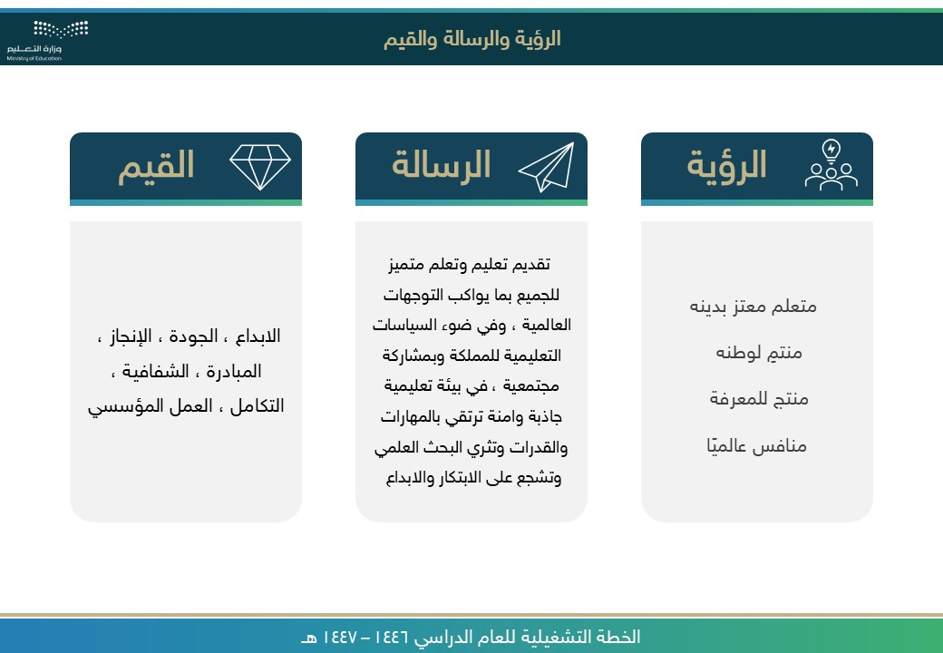

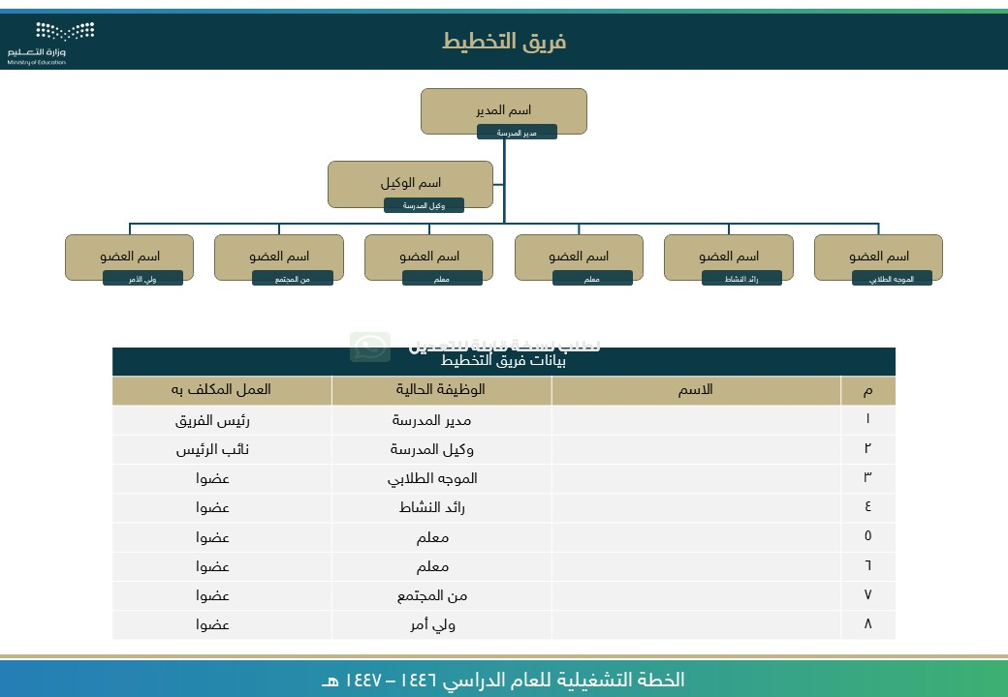
ر
ا
ع
ش

,
ز
م
ر

,
ة
ي
ن
ف

ة
ص
ا
ص
ق

,
ت
ا
م
و
س
ر
ل
ا

لى
ع

ي
و
ت
ح
ت

ة
ر
و
ص
اً
ي
ئ
ا
ق
ل
ت

ف
ص
و
ل
ا

ء
ا
ش
ن
إ

م
ت

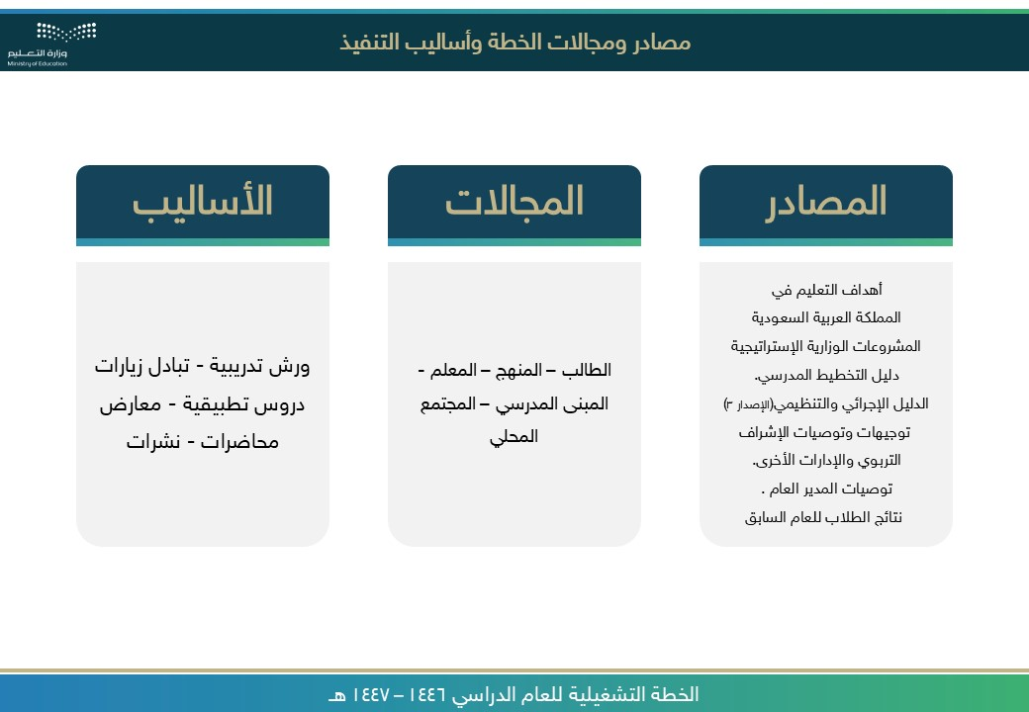
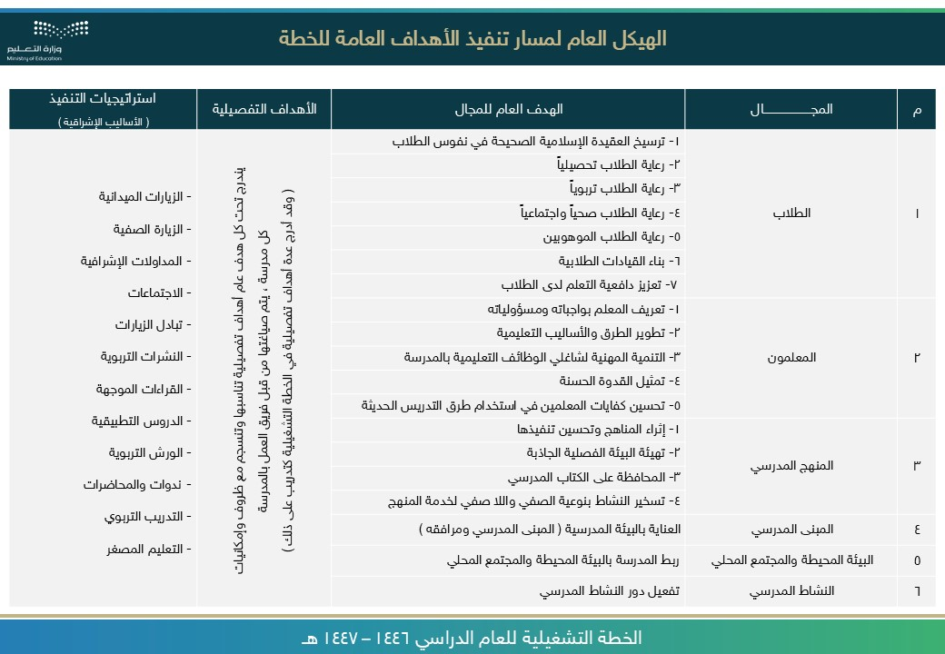
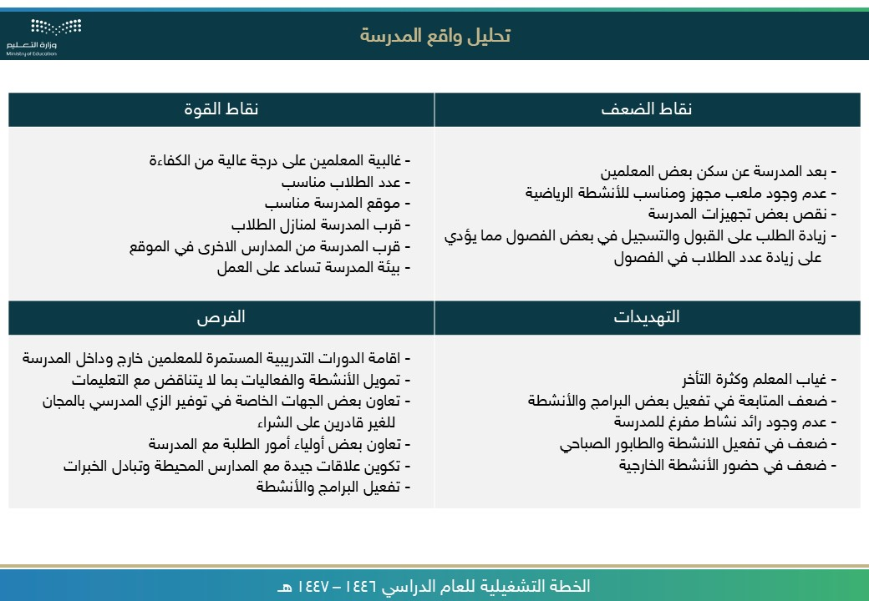

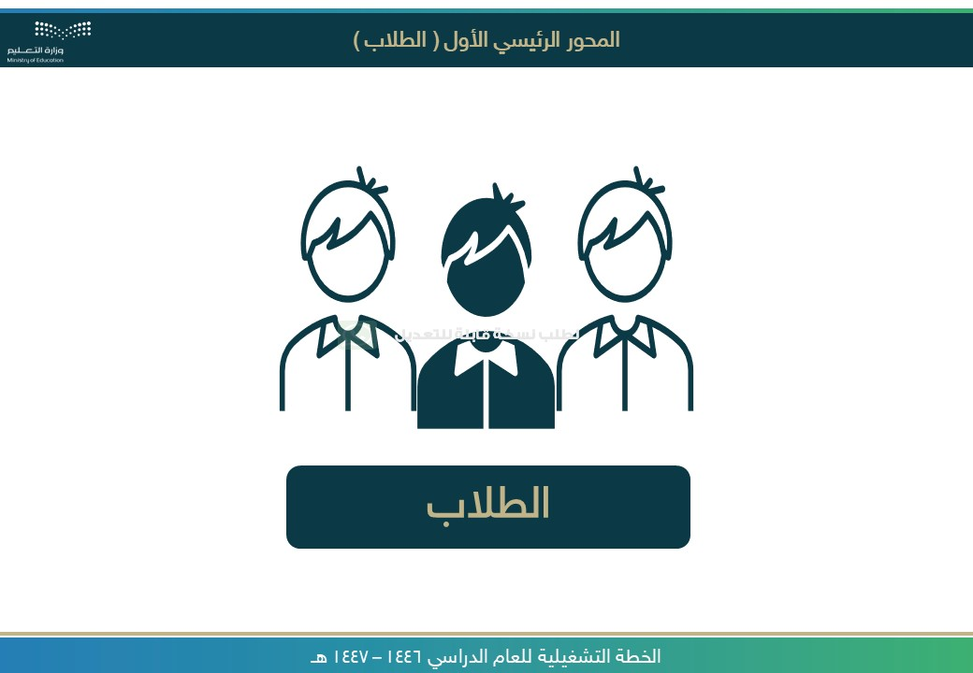
ر
ا
ع
ش

,
ز
م
ر

,
ة
ي
ن
ف

ة
ص
ا
ص
ق

,
ت
ا
م
و
س
ر
ل
ا

لى
ع

ي
و
ت
ح
ت

ة
ر
و
ص
اً
ي
ئ
ا
ق
ل
ت

ف
ص
و
ل
ا

ء
ا
ش
ن
إ

م
ت

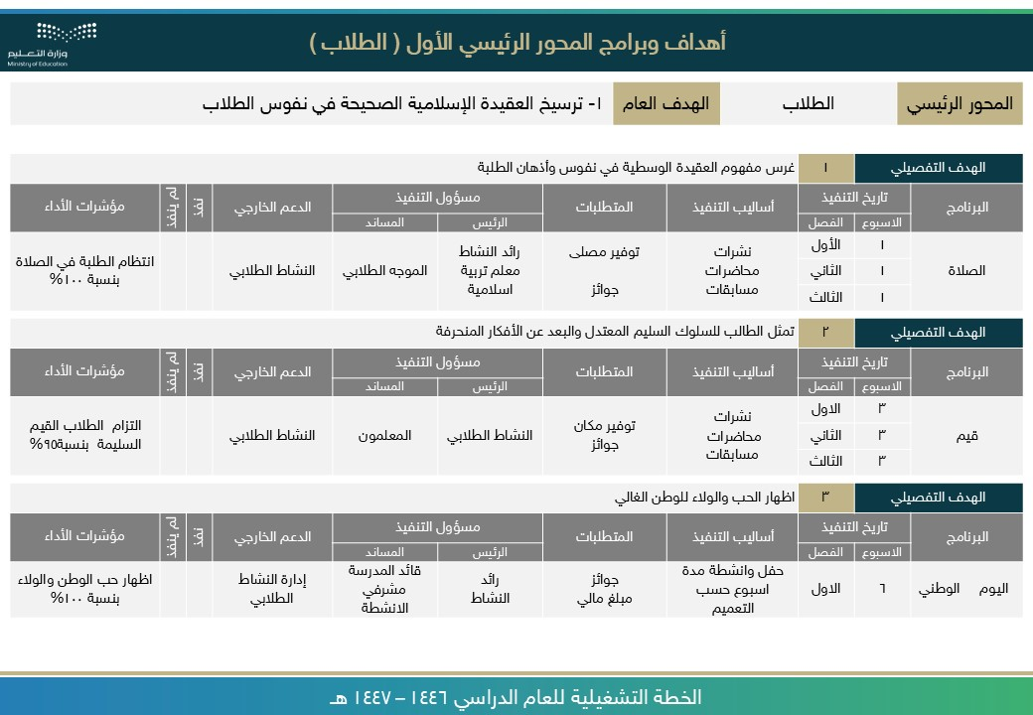

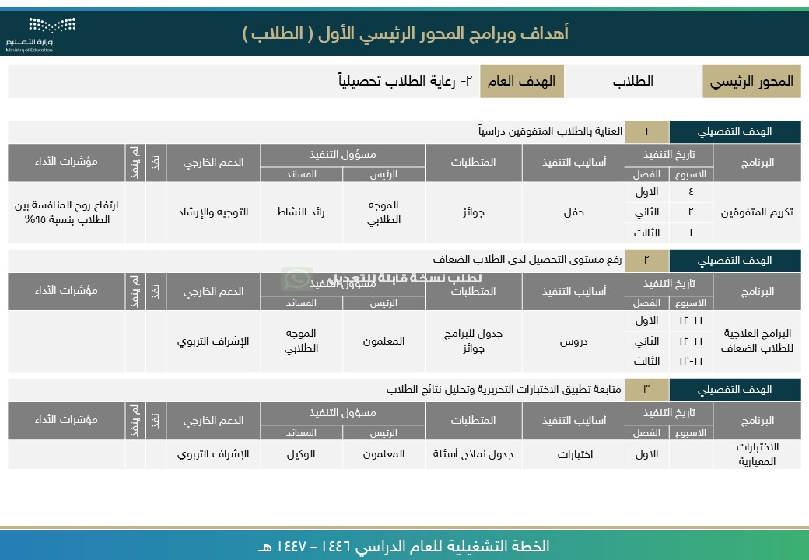
ر
ا
ع
ش

,
ز
م
ر

,
ة
ي
ن
ف

ة
ص
ا
ص
ق

,
ت
ا
م
و
س
ر
ل
ا

لى
ع

ي
و
ت
ح
ت

ة
ر
و
ص
اً
ي
ئ
ا
ق
ل
ت

ف
ص
و
ل
ا

ء
ا
ش
ن
إ

م
ت

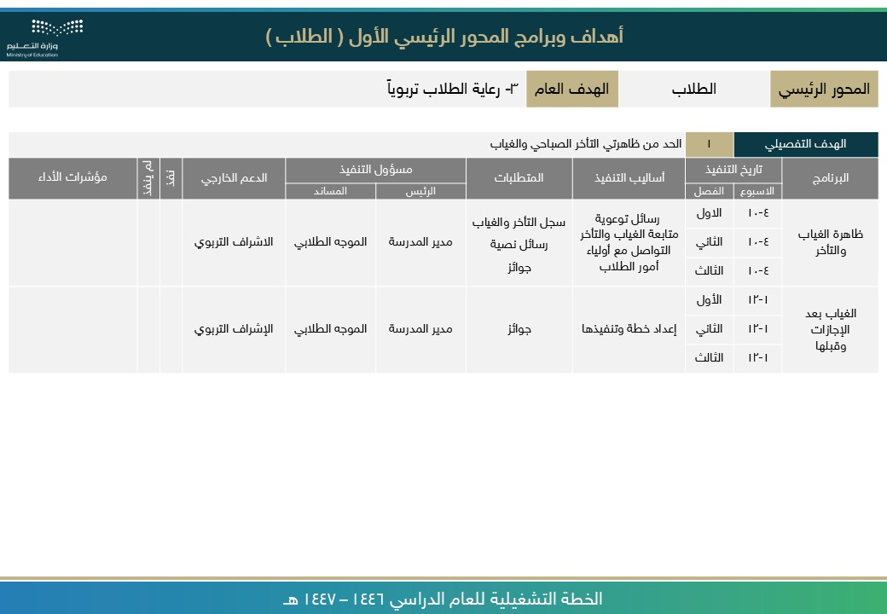
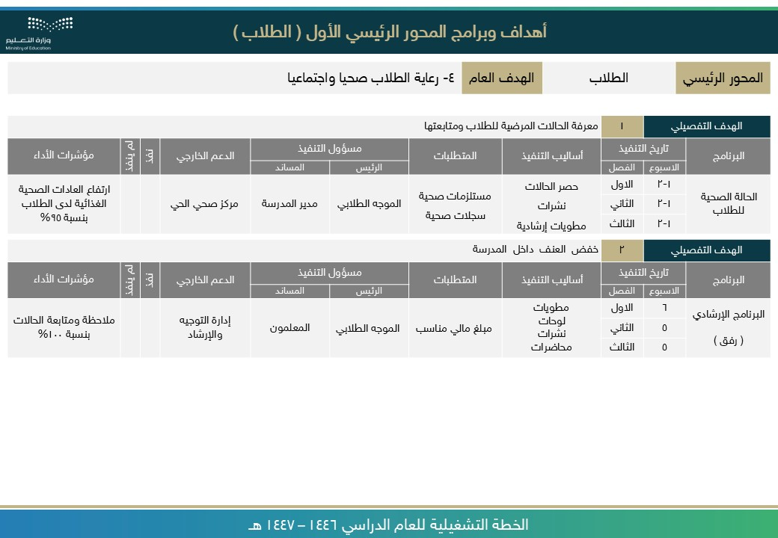
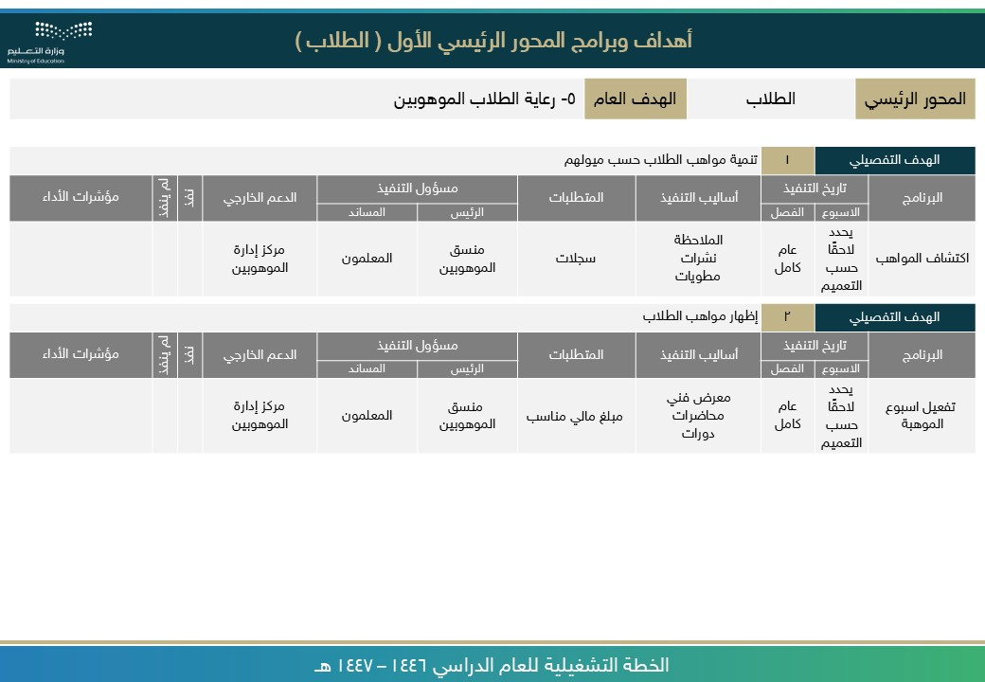
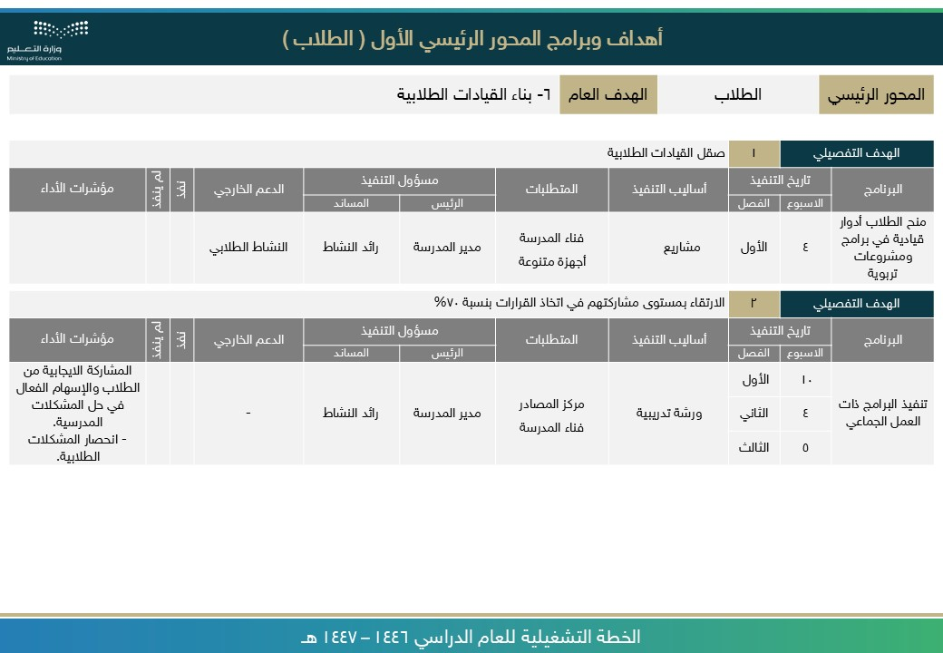
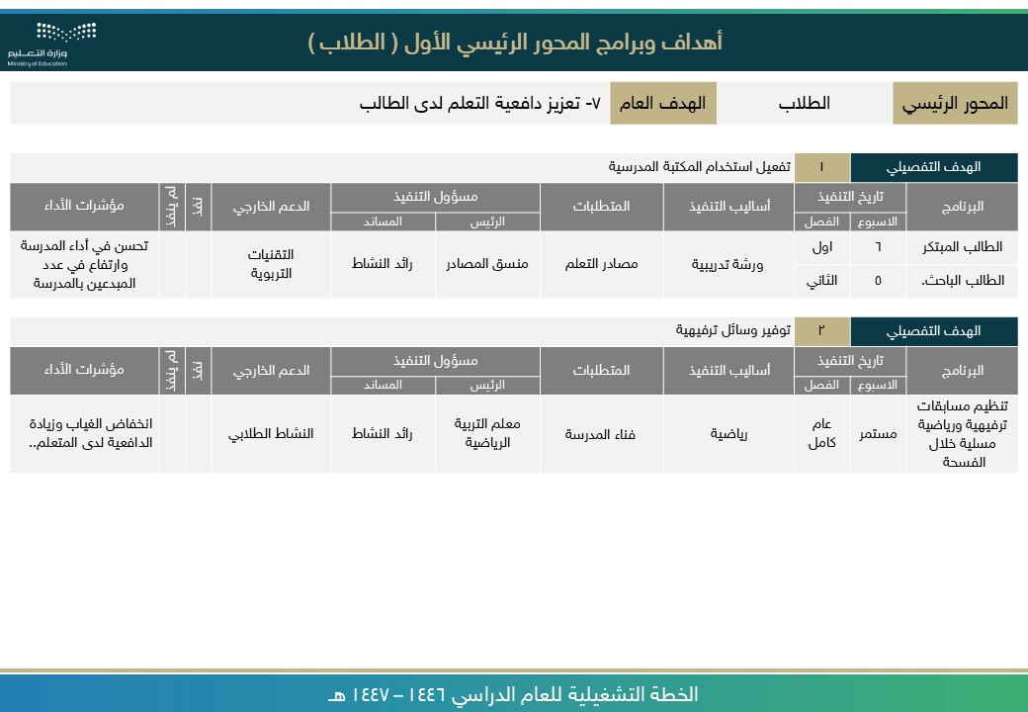

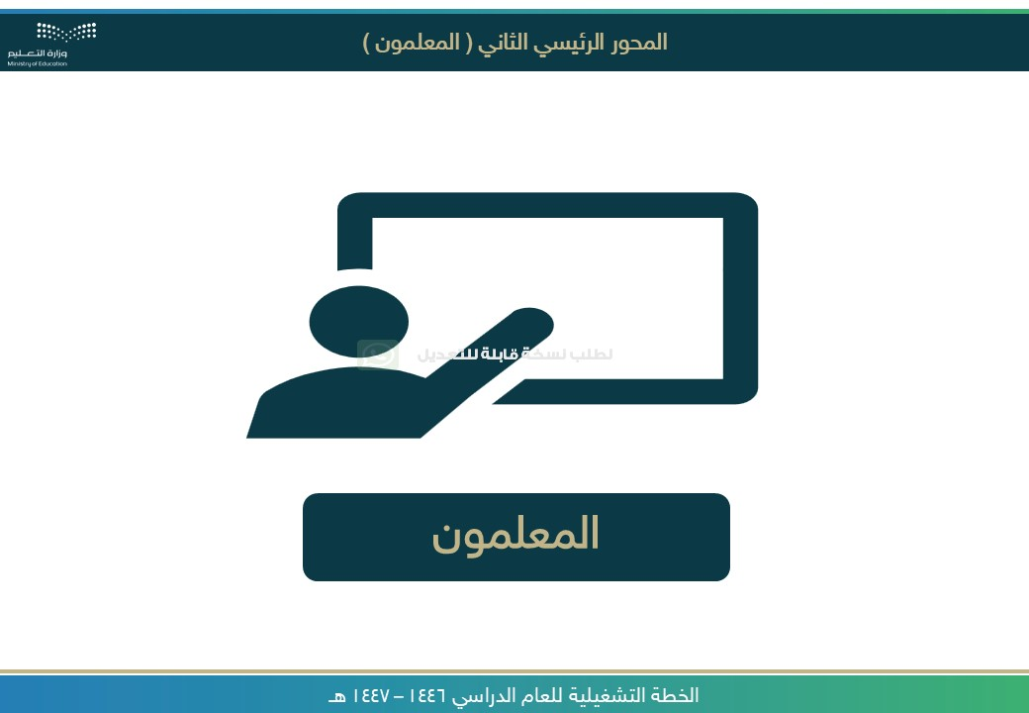
ر
ا
ع
ش

,
ز
م
ر

,
ة
ي
ن
ف

ة
ص
ا
ص
ق

,
ت
ا
م
و
س
ر
ل
ا

لى
ع

ي
و
ت
ح
ت

ة
ر
و
ص
اً
ي
ئ
ا
ق
ل
ت

ف
ص
و
ل
ا

ء
ا
ش
ن
إ

م
ت

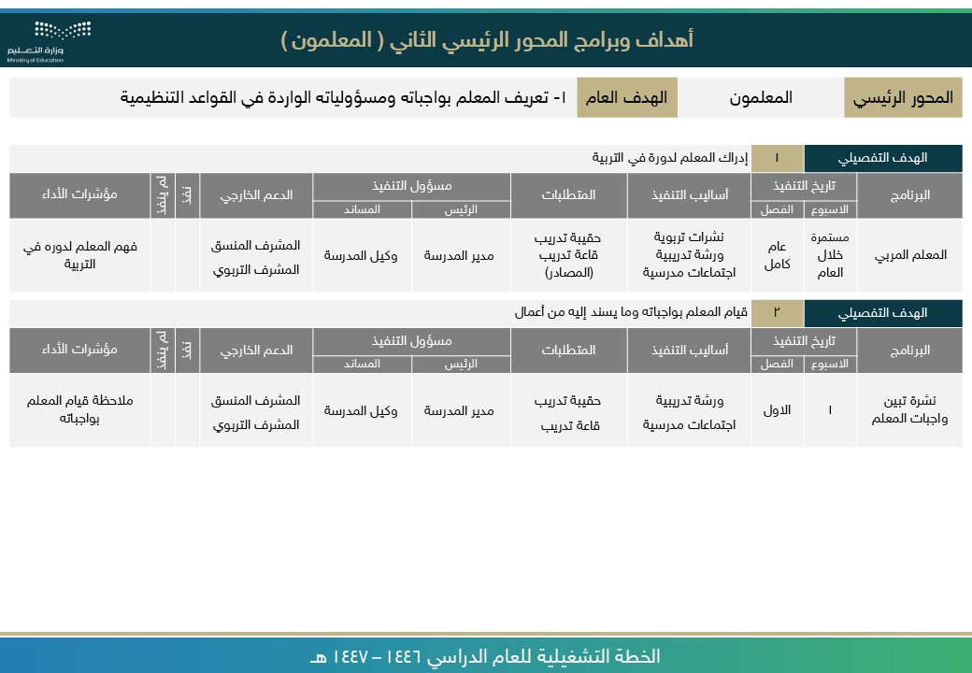
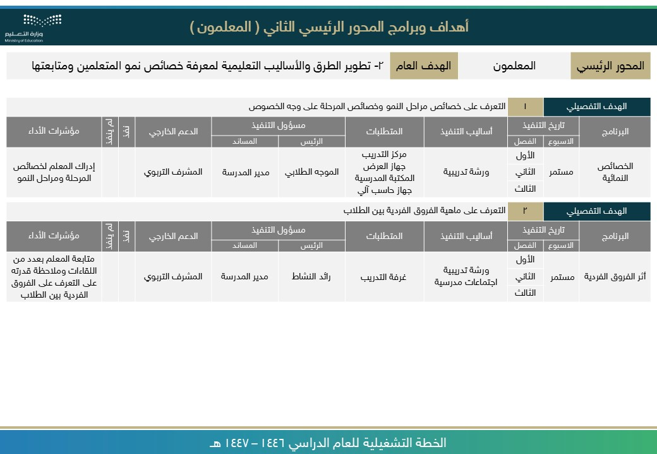

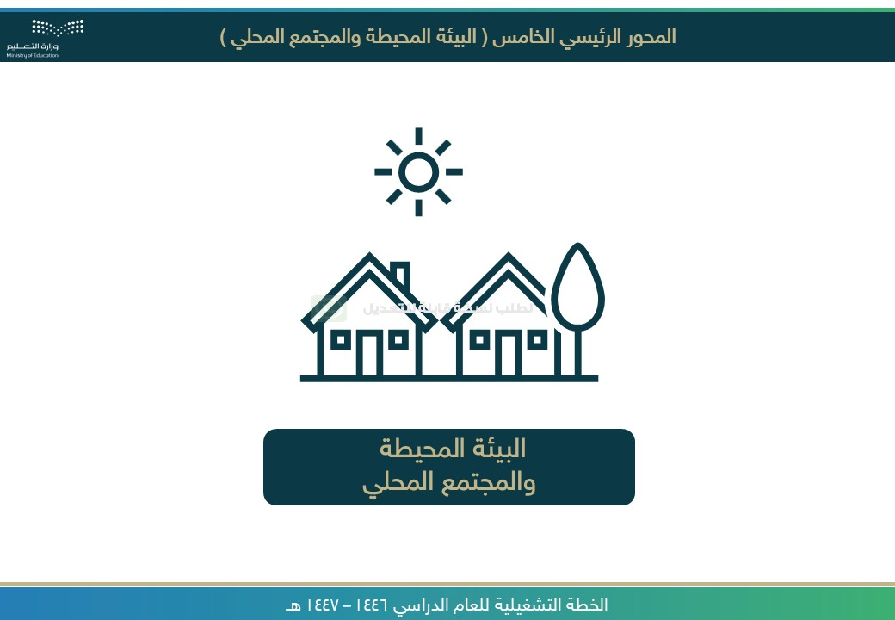
ر
ا
ع
ش

,
ز
م
ر

,
ة
ي
ن
ف

ة
ص
ا
ص
ق

,
ت
ا
م
و
س
ر
ل
ا

لى
ع

ي
و
ت
ح
ت

ة
ر
و
ص
اً
ي
ئ
ا
ق
ل
ت

ف
ص
و
ل
ا

ء
ا
ش
ن
إ

م
ت

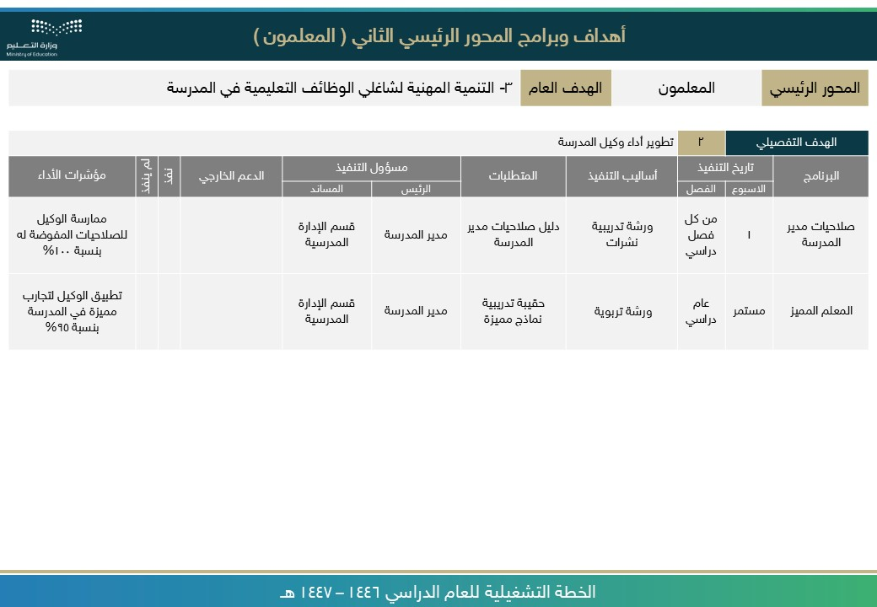
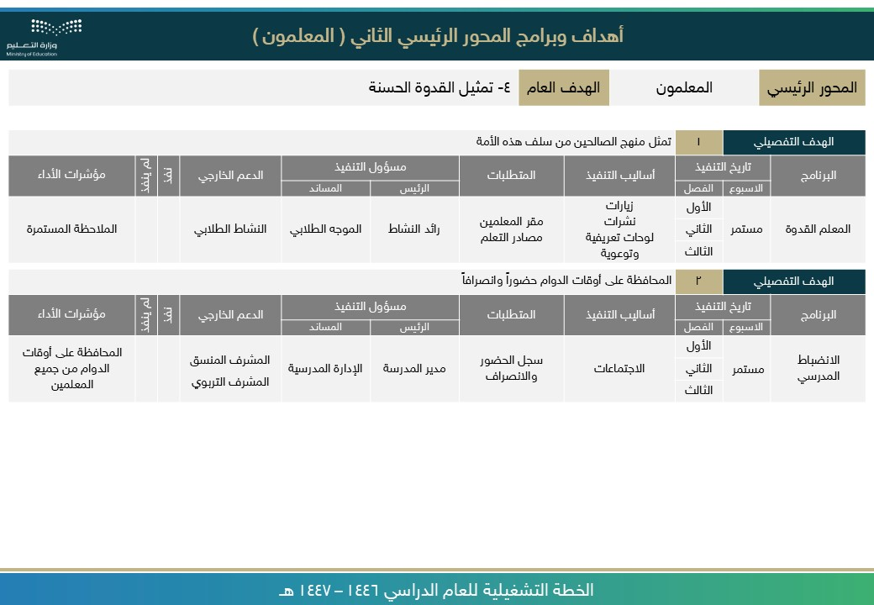
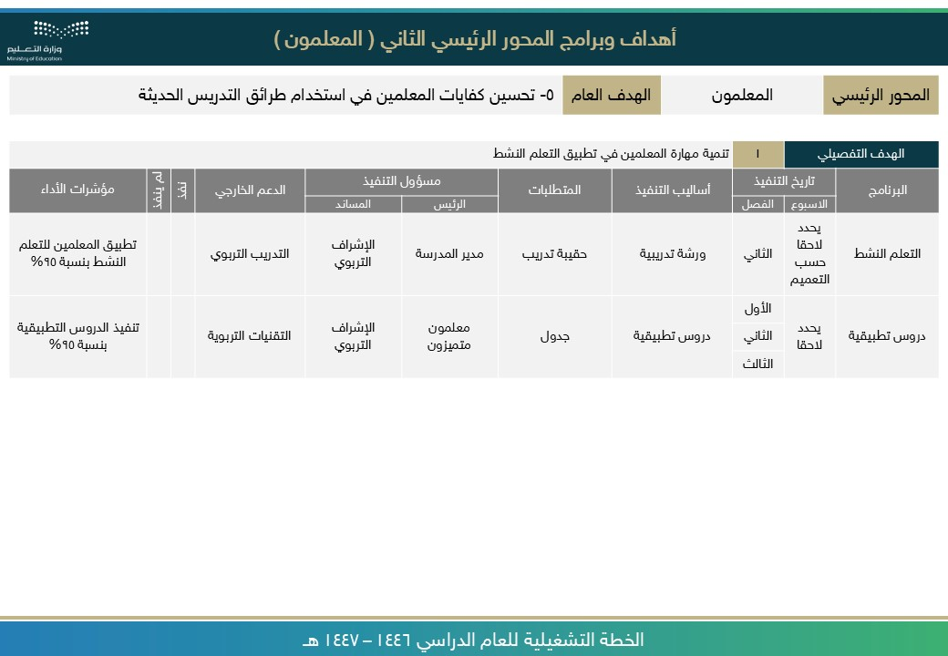

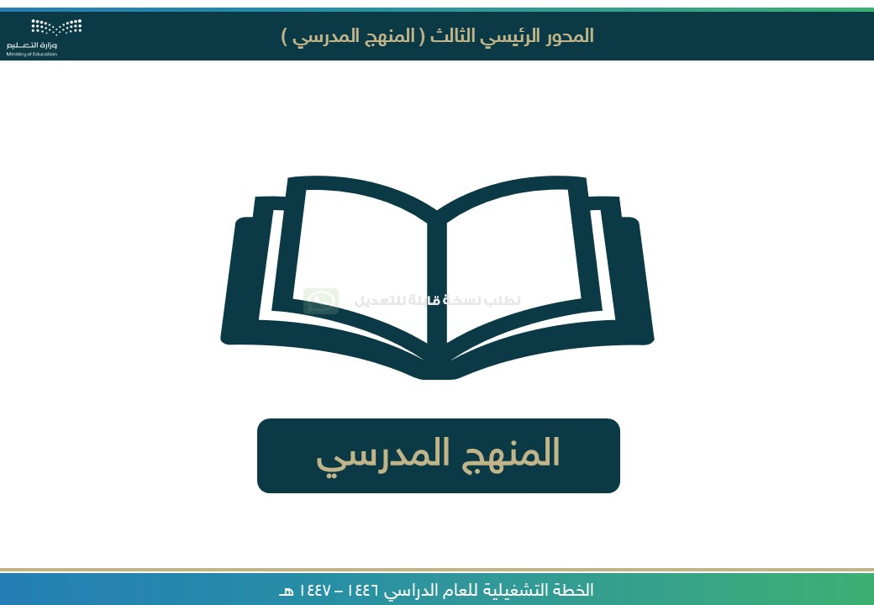
ر
ا
ع
ش

,
ز
م
ر

,
ة
ي
ن
ف

ة
ص
ا
ص
ق

,
ت
ا
م
و
س
ر
ل
ا

لى
ع

ي
و
ت
ح
ت

ة
ر
و
ص
اً
ي
ئ
ا
ق
ل
ت

ف
ص
و
ل
ا

ء
ا
ش
ن
إ

م
ت

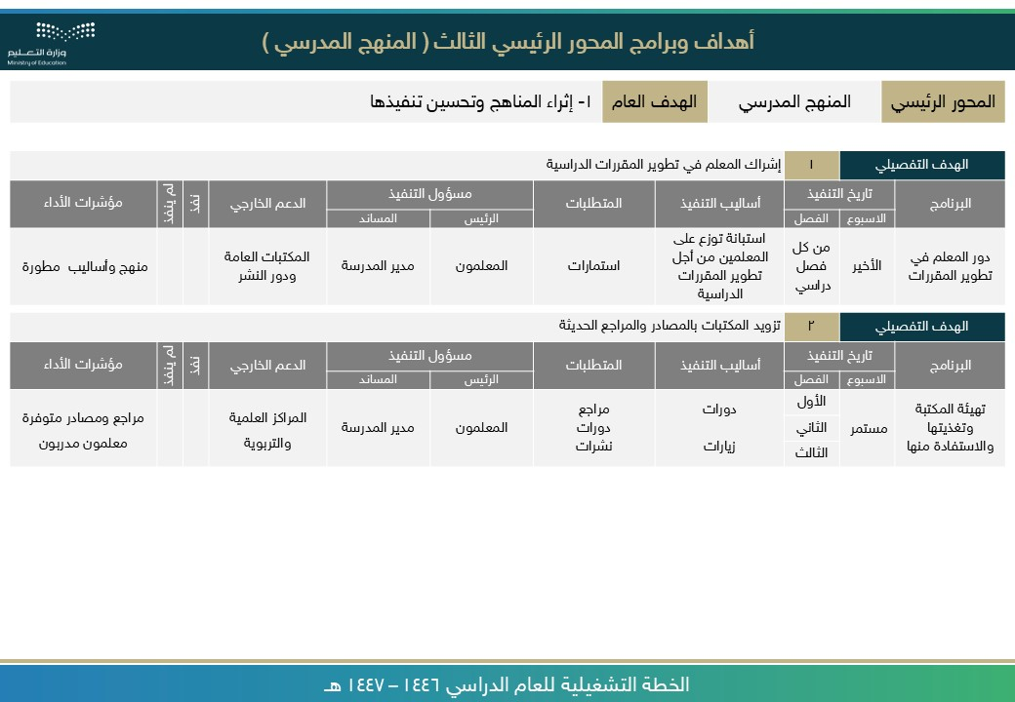
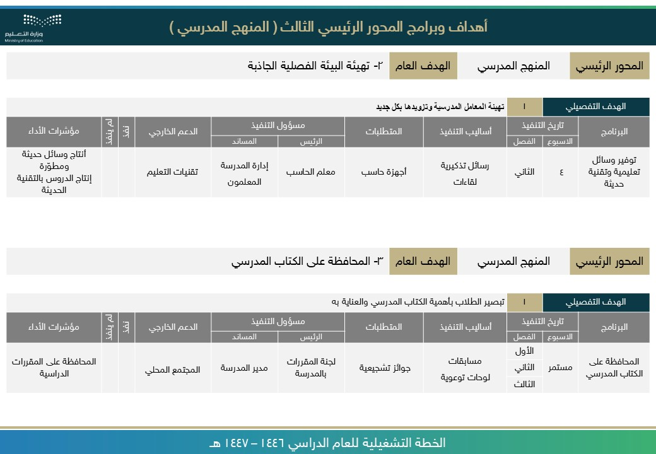

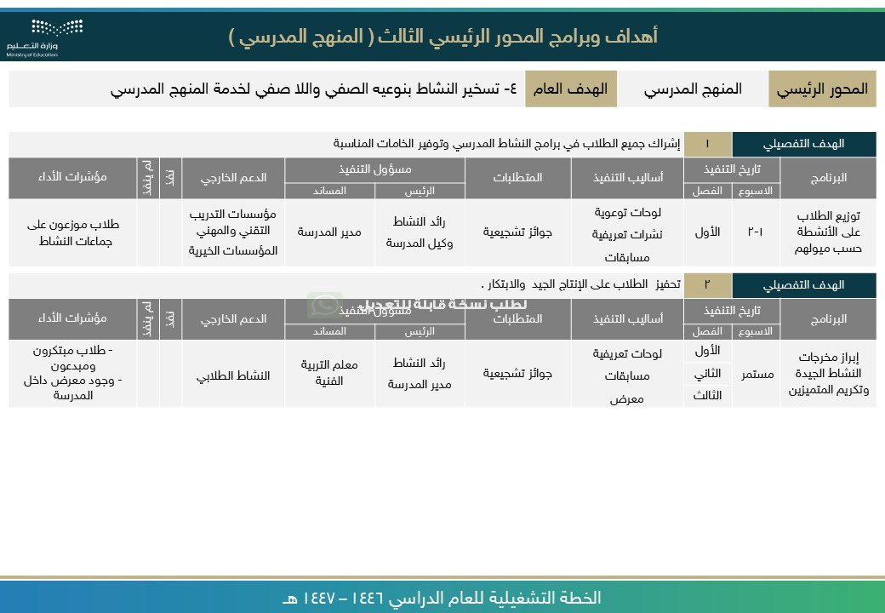
ر
ا
ع
ش

,
ز
م
ر

,
ة
ي
ن
ف

ة
ص
ا
ص
ق

,
ت
ا
م
و
س
ر
ل
ا

لى
ع

ي
و
ت
ح
ت

ة
ر
و
ص
اً
ي
ئ
ا
ق
ل
ت

ف
ص
و
ل
ا

ء
ا
ش
ن
إ

م
ت
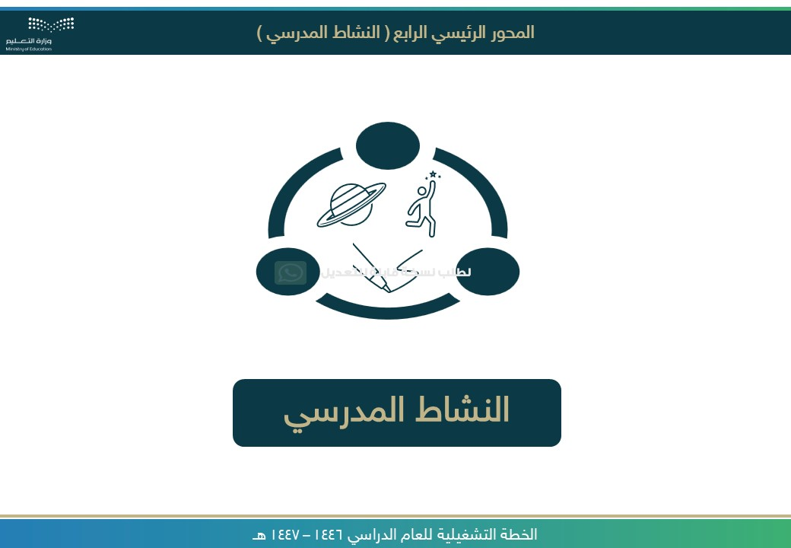
ر
ا
ع
ش

,
ز
م
ر

,
ة
ي
ن
ف

ة
ص
ا
ص
ق

,
ت
ا
م
و
س
ر
ل
ا

لى
ع

ي
و
ت
ح
ت

ة
ر
و
ص
اً
ي
ئ
ا
ق
ل
ت

ف
ص
و
ل
ا

ء
ا
ش
ن
إ

م
ت

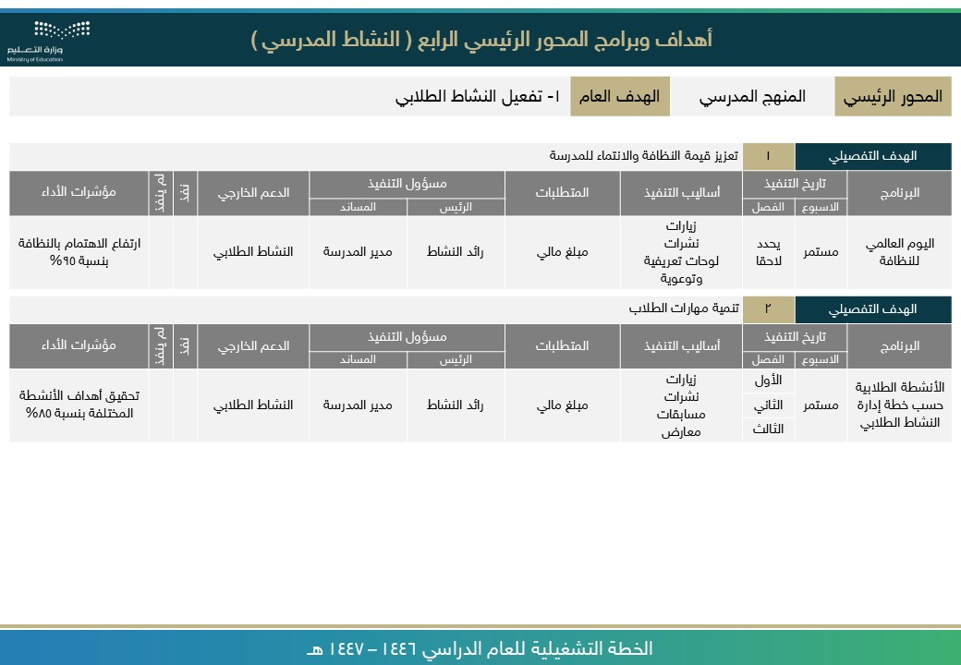

ر
ا
ع
ش

,
ز
م
ر

,
ة
ي
ن
ف

ة
ص
ا
ص
ق

,
ت
ا
م
و
س
ر
ل
ا

لى
ع

ي
و
ت
ح
ت

ة
ر
و
ص
اً
ي
ئ
ا
ق
ل
ت

ف
ص
و
ل
ا

ء
ا
ش
ن
إ

م
ت
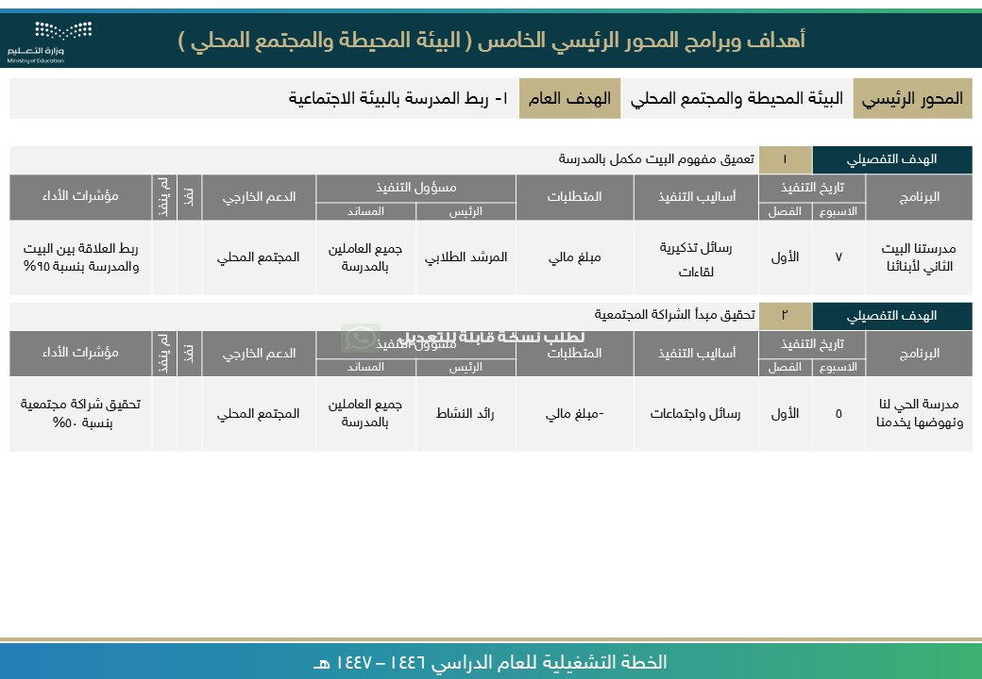
ر
ا
ع
ش

,
ز
م
ر

,
ة
ي
ن
ف

ة
ص
ا
ص
ق

,
ت
ا
م
و
س
ر
ل
ا

لى
ع

ي
و
ت
ح
ت

ة
ر
و
ص
اً
ي
ئ
ا
ق
ل
ت

ف
ص
و
ل
ا

ء
ا
ش
ن
إ

م
ت
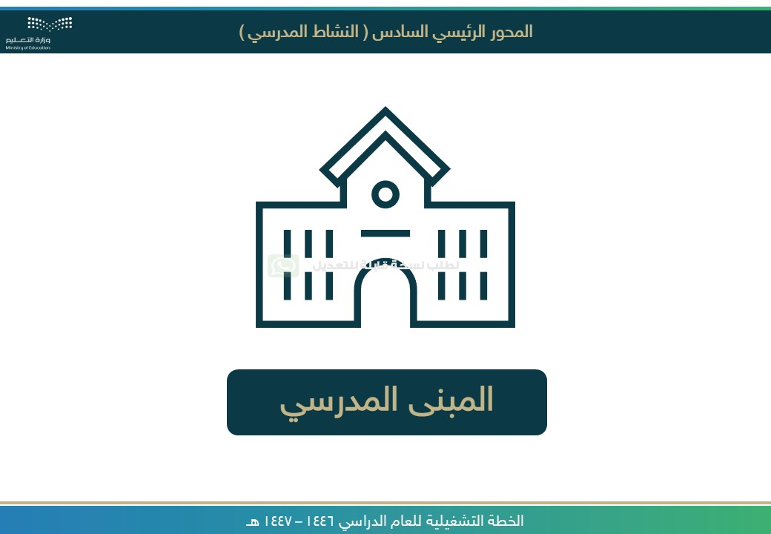
ر
ا
ع
ش

,
ز
م
ر

,
ة
ي
ن
ف

ة
ص
ا
ص
ق

,
ت
ا
م
و
س
ر
ل
ا

لى
ع

ي
و
ت
ح
ت

ة
ر
و
ص
اً
ي
ئ
ا
ق
ل
ت

ف
ص
و
ل
ا

ء
ا
ش
ن
إ

م
ت
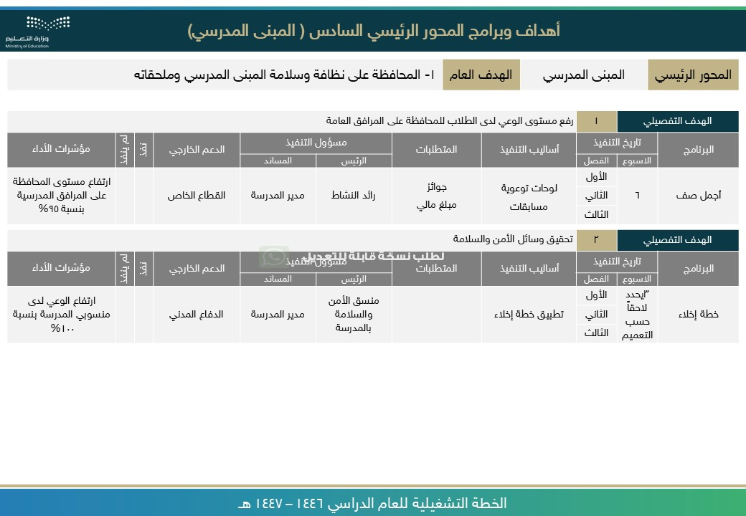
ر
ا
ع
ش

,
ز
م
ر

,
ة
ي
ن
ف

ة
ص
ا
ص
ق

,
ت
ا
م
و
س
ر
ل
ا

لى
ع

ي
و
ت
ح
ت

ة
ر
و
ص
اً
ي
ئ
ا
ق
ل
ت

ف
ص
و
ل
ا

ء
ا
ش
ن
إ

م
ت

